Отличия и изменения сборки 14 версии 770 от предыдущих сборок версии 770

Модуль «АиТ:\ Кадры»

- В Конфигураторе, в окне «Редактирование списка пользователей» появилась закладка «Фильтры». На ней размещены поля для ввода SQL-запроса, призванного ограничить права доступа того или иного пользователя к списку сотрудников в Кадрах, Зарплате, ПФР, Нарядах, Табеле и штатному расписанию в Кадрах. В левой части окна необходимо выделить пользователя, чьи права доступа нужно скорректировать. Затем перейти на закладку «Фильтры» и ввести один или оба запроса. Список сотрудников корректируется путем наложения ограничений на таблицу const, на список доступных штатных единиц – наложением ограничений на таблицу dol_unit.

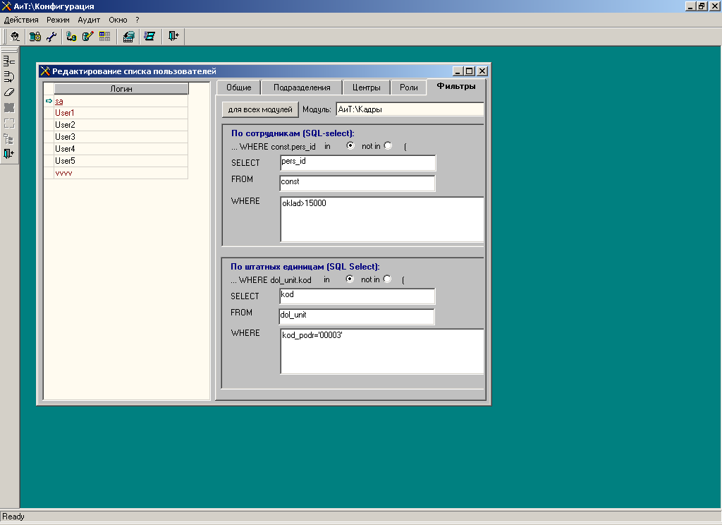

Для того, чтобы доступными стали сотрудники и штатные единицы, удовлетворяющие условиям запроса, нужно активизировать радио-кнопку «in», в противном случае нужно выбрать «not in».
Эти фильтры будут накладываться поверх основного фильтра, установленного в Конфигураторе.
Можно установить фильтр на одном модуле и, при нажатии на кнопку «Для всех модулей», он установится для всех модулей.

- Появились новые ключевые слова для приказов: КВ_РАЗР и КВ_РАЗР_1. Они обозначают квалификационный разряд сотрудника, указанный в его персональной карточке на закладке «Работа» при включенной в Конфигураторе настройке «Использование квалификационного разряда»/ «Показывать кв. разряд по сотруднику»:
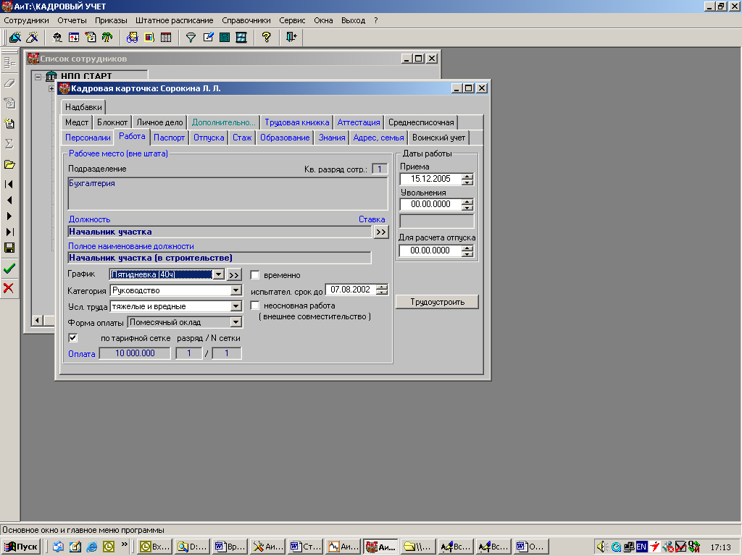

КВ_РАЗРЯД позволяет вывести число, соответствующее разряду сотрудника, например «1». КВ_РАЗРЯД_1 добавляет к этому числу слово «разряд», например «1разряд».

- Для профной версии: в Конфигураторе появилась возможность корректировать права доступа пользователя к закладкам карточки штатной единицы. В разделе «Редактирование списка ролей» нужно выбрать модуль Кадры, имя пользователя и установить его права доступа к каждой закладке штатной единицы: «полный», «чтение» или «нет». После этого в Кадрах в окне «Штатное расписание»/ «Карточка штатной единицы» закладки, для которых разрешено чтение, становятся недоступны для редактирования, а закладки, доступ к которым пользователю запрещен, исчезают из карточки.

- Разработан Мастер перевода, позволяющий переводить сотрудников списком,он вызывается из раздела «Сотрудники\Мастера\Перевод». В открывшемся окне выдается список сотрудников. После того, как нужные фамилии выбраны, появляется окно «Настройка»:

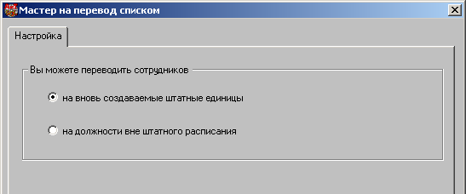

Если выбрать пункт «на должности вне штатного расписания», то в следующем окне «Задание параметров» предлагается установить параметры перевода, такие как дата начала работы на новой должности, в случае временного перевода дата окончания, подразделение, должность, аналитика и др.
Если какой-либо параметр не требует изменения и может быть взят из персональных карточек сотрудников, то напротив этого параметра нужно поставить галочку:
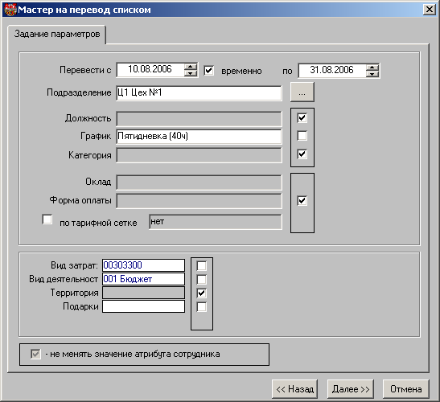

В следующем окне требуется выбрать, нужно ли создавать новый приказ:

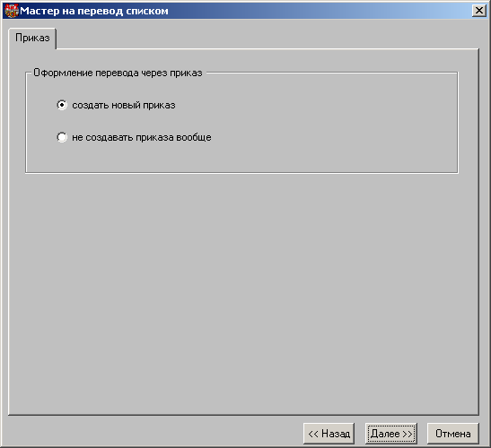

Если приказ нужен, то в следующем окне указываются параметры приказа:
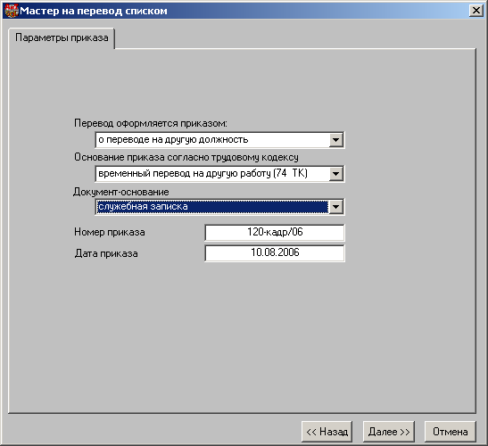

Номер и дата приказа устанавливаются автоматически, но могут быть изменены.
В последнем окне приведены для контроля заданные условия перевода. Если все верно, то нужно нажать кнопку «Готово» для завершения работы мастера.
В случае, когда в соответствующем окне мастера был выбран пункт «создать новый приказ», в окне «Ведение приказов» появляется новая строка с приказом о переводе:

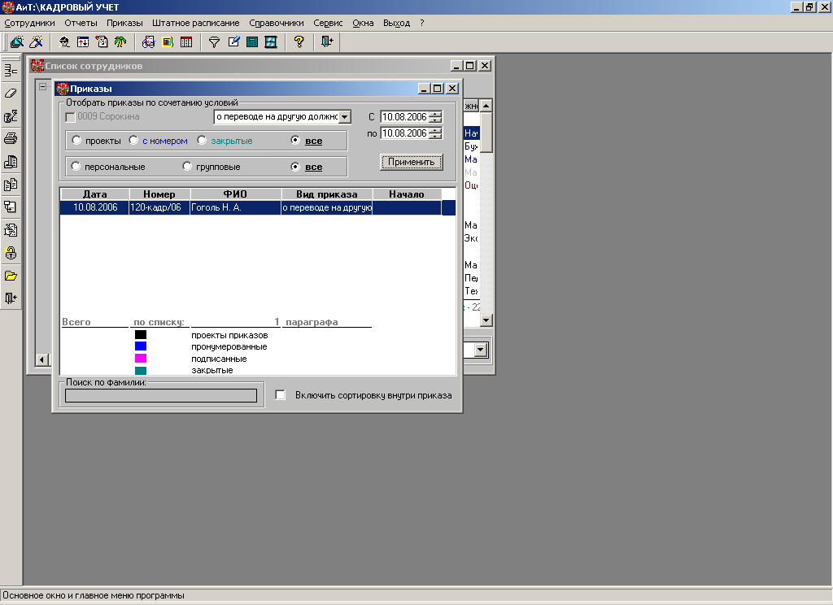

Этот приказ можно при необходимости подредактировать, а затем закрыть, после чего перевод сотрудников будет осуществлен.
При массовом переводе ускоряет работу кадровика.

5.Разработана возможность удалять групповые приказы с восстановлением измененных данных.

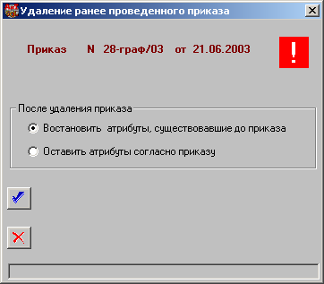

6.В Card.txt добавились дополнительные ключевые слова для печати документов :
СТАВКА; РАЗРЯД БШ; Н_МКС; Н_РКС; ДАТА_П_Т(дата приема); ИО1; ИО2.

7. Разработана возможность оставлять в старых приказах подписи предыдущих руководителей, если со времени их издания произошла смена руководства.

8.Доработка. Если в текущем рабочем году работнику предоставлялись отпуска без сохранения зарплаты общей продолжительностью свыше 14 дней, то считается, что это Перерыв. Отпуск б/с до 14 дней является Условным перерывом..(Окно «Виды отпуска»)

9. В кадровой карточке на закладке «Трудовая книжка» поле Запись увеличено до 1000 символов в строках о приеме на работу и награждениях.

Модуль «АиТ:\ Зарплата»

1. В шаблоне для 4-ФСС:
- на титульный лист добавлены строки:(в ред. Постановления ФСС РФ от 31.03.2006 № 37), согласно которому отчетность составляется нарастающим итогом с начала года в рублях с точностью до второго десятичного знака после запятой;
- на титульный лист добавлено ключевое слово «ИМП:ОГРН_организации», информация для него заносится через ключевые слова для электронных документов в окне «Генератор налоговых справок».
- поправлено значение строки 3 таблицы1(добавлены льготы ст .239)
- добавлены итоговые суммы по таблице 2 : строки 8,9,17,18 и таблице 10: строки 1,7,8,9,13,14;
- в таблице 9 появились ключевые слова «Размер страхового тарифа»: ТРАВМ и ТРАВМ2;
- в таблице 10 появились суммы по строке 10: Расходы по обязательному социальному страхованию.

2.В генераторе налоговых справок в окне «Ключевые слова» появилась возможность оставлять в списке ключевых слов только слова, встречающиеся в тексте выделенного rep-шаблона. Для этого в нижней части окна нужно убрать галку «Показать все». Например, для шаблона Fss06.rep список ключевых слов будет таким:

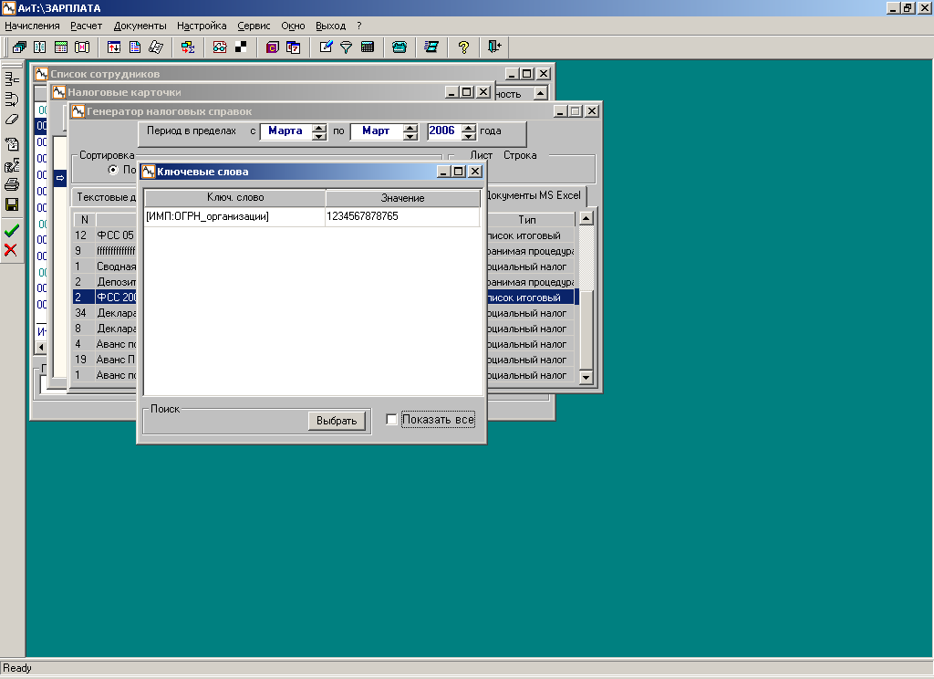

3.Разработана возможность разделять выплату компенсации за неиспользованный отпуск при увольнении сотрудника и без увольнения. В случае увольнения сотрудника мастером увольнения в Кадрах данные о компенсации попадают в Журналы модуля Зарплата (Начисление\Начисления по журналам). В окне Начисление\Начисления по журналам\Настройка теперь имеются две строки: «Компенсация за отпуск» (здесь нужно указать начисление, по которому будет производиться выплата компенсации при увольнении сотрудников) и «Компенсация за отпуск (не увольнение)» (здесь указывается начисление, по которому будет осуществляться выплата сотруднику, желающему получить отпускные, не уходя в отпуск):

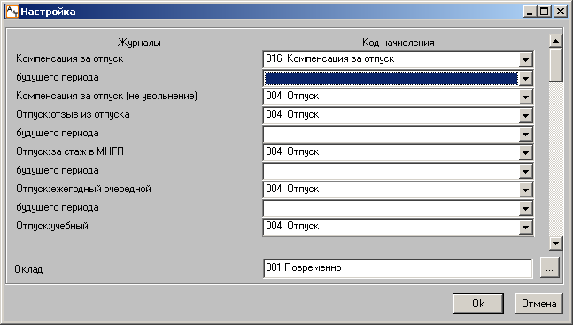

В журналах различаются два типа компенсаций: «Компенсация за неиспользованный отпуск» и «Компенсация за отпуск (не при увольнении)»:

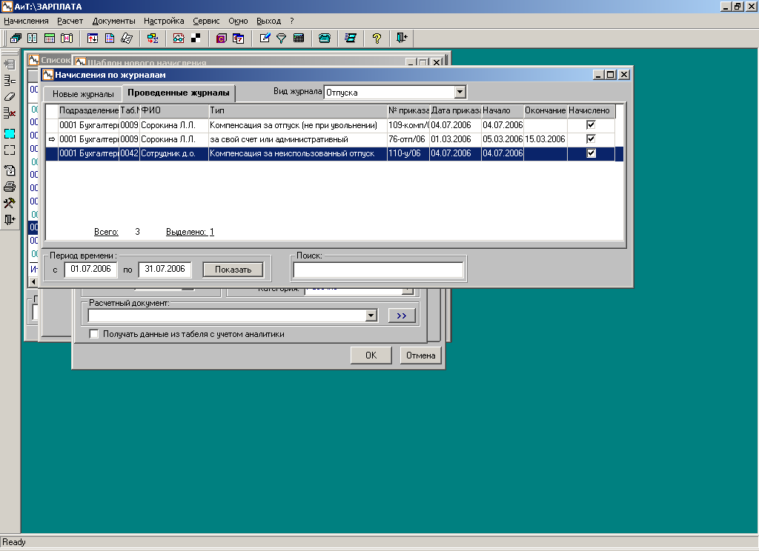

При проведении начисления в карточке начислений сотрудника появляется строка с соответствующим кодом.

4.В конфигураторе, в разделе Настройки/Зарплата/Расчет появилась настройка «Страховой тариф в перс. карточке – это множитель». Кроме того, в Зарплате, в окне Настройка/Сведения о предприятии на закладке «Подразделения» появилась колонка «Страховой тариф», в которой можно указать процент страхового тарифа для каждого подразделения, возможно отличный от страхового тарифа предприятия (Настройка/Константы). При включенной настройке процентная ставка страхового тарифа подразделения используется при выполнении начислений. Название подразделения при этом выступает аналитическим признаком начисления:

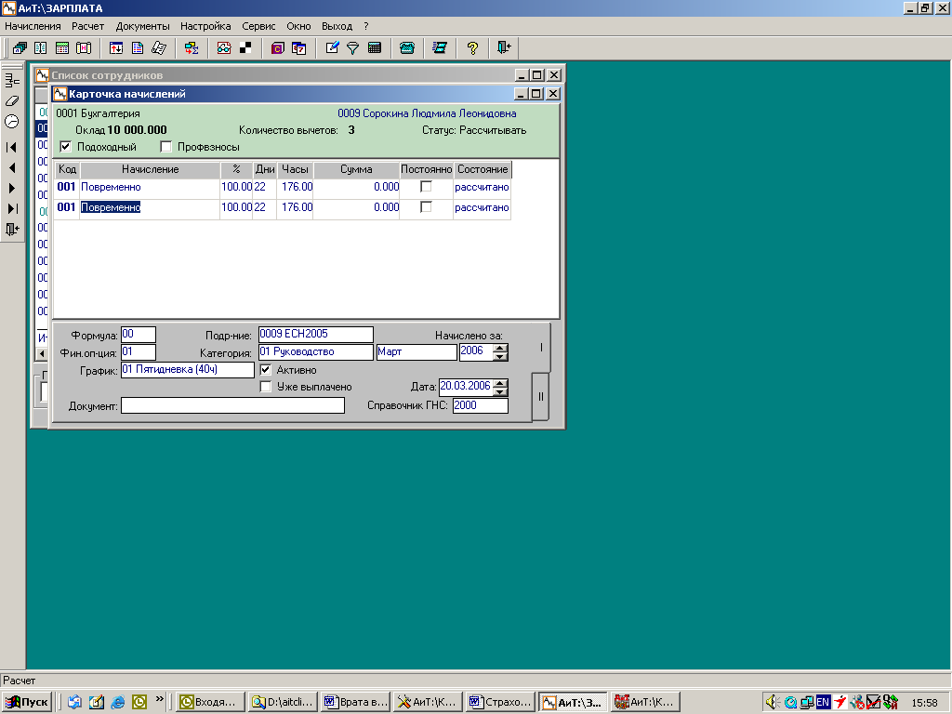

При расчете процентная ставка страхового тарифа подразделения, указанного в качестве аналитического признака для начисления, умножается на процентную ставку, указанную в персональной карточке сотрудника на закладке «Общее».
Если страховой тариф не указан на закладке «Подразделения» Сведений о предприятии, но указан в персональной карточке, то при расчете страховой тариф всего предприятия умножается на значение из персональной карточки.
Если в персональной карточке поле «Страховой тариф» пусто, то при расчете учитываются только процентные ставки, указанные для подразделений.
Если страховой тариф не указан ни в персональной карточке, ни в сведениях о предприятии (для подразделения), то при расчете учитывается только страховой тариф предприятия.
Данные о страховом тарифе при расчете попадают на закладку «Страх. тариф» налоговой карточки сотрудника.

5.Ключевые слова ПНОБЛМ1- ПНОБЛМ12, ПНОБЛ1- ПНОБЛ12 (шаблон esn04_w.rep для Индивидуальной карточки по ЕСН ,графа 4, больничный) можно использовать в цикле и в формульной части шаблона.

- Изменен алгоритм проверки адреса (Сервис \ Проверка адреса). Проверка адреса выполняется за более короткий срок с учетом установленного фильтра и прав доступа пользователя.

- Средний дневной заработок для оплаты отпусков и выплаты компенсациии по неиспользованным отпускам исчисляется за последние 12 календарных месяцев. Всю сумму начислений за этот период делится на 12(было 3) и на 29.4 (было 29.6). Для этого необходимо внести в Ait.ini в [Start] строку период_отпуск=12, и в настройке отпуска поставить 29.4.
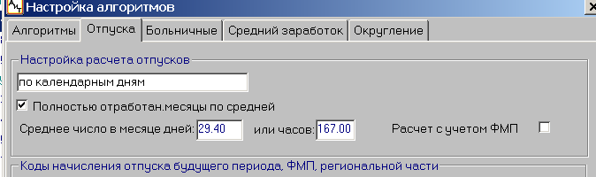

8. В декларации по ЕСН d_esn_2005.xls необходимо исправить процент(% ): 3.2 на 2.9 и 0.8 на 1.1 в строке 500 раздела 2, чтобы визуалка соответствовала письму Минфина РФ от 09.06.2006 №03-05-02-03/23.

Продолжение Раздела 2
Наименование показателя |  |  |  | Код строки
1 |  |  |  | 2
Сумма налога, не подлежащая уплате в связи с применением налоговых льгот за налоговый период, всего  (гр.3 = стр.0400*20%(15,8%)/100% - стр.0400*14%(10,3%)/100%; (гр.4,5,6 = стр.0400*(2,9%;1,1%;2%)/100% |  |  |  | 0500

9.В шаблоне декларации страховым взносам в ПФ d_pfr_2005-d.xls в разделе 2 теперь заполняется графа 6 аналогично графе 5; в разделе 2.2 графа 7 аналогично графе 6, графа 5 аналогично графе 4 согласно инструкции по заполнению .

10.В шаблоне расчета авансовых платежей в ПФ av_pfr_05-d.xls в разделе 2 теперь заполняется графа 6 аналогично графе 5; в разделе 2.2 графа 5 аналогично графе 4 согласно инструкции по заполнению.

11.Поправлен отчет с региональными по больничным.

12. В шаблон отчета Т-54а добавлены ключевые слова для отпуска (из Т54).(Т54а_w-1.rep, T54a-1.dot)

13. Разработаны шаблоны для печати индивидуальных (esn_excel.rep, esn_ops_1.xls) с регрессом и сводных налоговых карточек (sv_esn04_w.rep, esn_ops_s.xls) по страховым взносам на обязательное пенсионное страхование в Excel.

14. Разработаны шаблоны для печати индивидуальных (esn_ind_1.rep, esn_ind_1.xls) с регрессом и сводных налоговых карточек (sv_esn04_w.rep, sv_esn_xl.xls) по ЕСН в Excel.

15. Усовершенствован алгоритм проверки адреса на закладке Адрес в персональной карточке. Если есть номер дома в базе ГНИ, то при нажатии на кнопку ИНДЕКС индекс подберется по № дома. Если индекс подтягивается по УЛИЦЕ или ГОРОДУ, то возможно что такого дома нет. (Алгоритм работает в модулях Кадры и ПФР).

16. Усовершенствовано формирование архивных расчетных листков за любой период с сортировкой из налоговой карточки.

17. Создана возможность формирования своей формы распечатки расчета отпусков и больничных листов по шаблону. Можно создавать любые виды отчетов по отпускам и больничным .Каталог с шаблонами прилагается отдельно, но есть и в основной сборке. (Отдельно выложено для удобства просмотра)
-bl_in_hours.rep, bl_in_hours_2.rep
-bl_in_days.rep, bl_in_days_2.rep
-otpusk_in_days.rep, otpusk_in_days_2.rep
-otpusk_in_kal_days.rep

Модуль «АиТ:\ Учет выполненных работ»

1.Если у сотрудника есть неполные рабочие дни, то при включенной настройке в конфигураторе «Непропорциональный подбор фактических дней», будет подбираться отработанное количество дней; если настройка не включена, то количество фактических дней подбирается по формуле Факт_дни=Факт_часы:(План_дни:План_часы), в этом случае фактических дней будет меньше.

Модуль «АиТ:\ ППУ»

1.В окне «Пачки документов ПФР» появились кнопки выделения и снятия выделения всех документов в пачке.
2.Для пользователей, использующих ЭЦПД (электронно-цифровая подпись) в сводах (АДВ-11), в шаблоне Svod_4f.rep перед строкой #КОНЕЦ_ДОКУМЕНТА необходимо вставить строки :
#НАЧАЛО_ПОДВАЛА, #КОНЕЦ_ПОДВАЛА, и между ними нужную информацию.
Например:форп
#НАЧАЛО_ПОДВАЛА
нужная информация (подпись)
#КОНЕЦ_ПОДВАЛА
#КОНЕЦ_ДОКУМЕНТА

Модуль «АиТ:\ Конфигуратор»

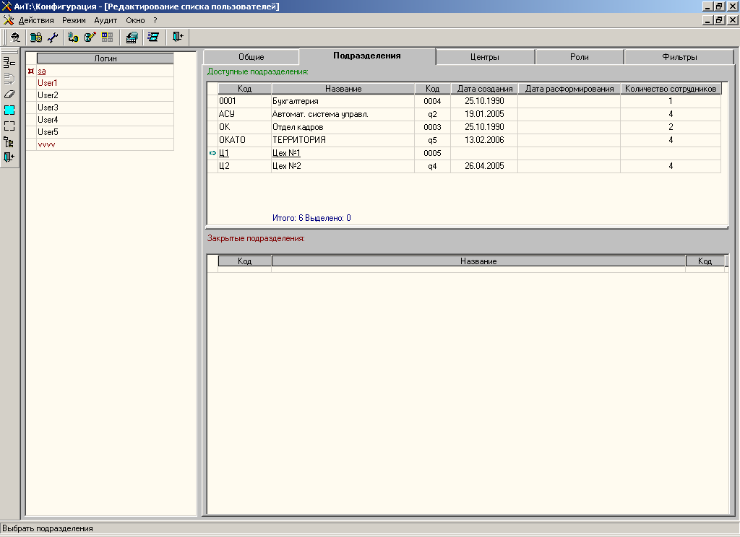

1. На закладке «Подразделения» появились два новых столбца: Дата расформирования и Количество сотрудников.

